KESIMPULAN :
Orang Kristen sebagai kepala selalu menyaksikan firman Tuhan di dalam hidupnya sehingga kesaksiannya pun selalu memuliakan nama Tuhan. Orang Kristen menjadi kepala di tengah dunia yang sangat oportunis ini sangatlah diperlukan, karena menjadi kepala berarti mempunyai semangat yang tak pernah padam untuk menjalankan panggilannya, yaitu mengerjakan pekerjaan Tuhan seumur hidupnya. Marilah kita mulai sekarang menentukan sikap untuk menjadi kepala (murid Kristus) dan bukan ekor (pengikut dunia) dengan belajar firman Tuhan, menyuarakan kebenaran dengan konsisten, sehingga melalui hidup dan kesaksian kita dapat menolong banyak orang untuk mengetahui jalan kebenaran yang sesuai dengan firman Tuhan.

POKOK DOA SYAFAAT

Dukung Dalam Doa:

- Ketua Umum Sinode Gereja Betesda Indonesia Pdt. Drs. Ir. Sujarwo,M.Th beserta Keluarga kiranya hikmat, rahmat dan Pimpinan Tuhan senantiasa menyertai di dalam pelayanan dan segala hal yang dikerjakan.
- Segenap Pegurus Majelis Pekerja Sinode (MPS) dan Majelis Pekerja Daerah (MPD) kiranya pimpinan Tuhan hikmat marifat dan pimpinan Roh kudus senantiasa menyertai.
- Gereja-Gereja Betesda Indonesia, Gembala, Pengerja dan seluruh jemaat mulai dari Sabang sampai Merauke.
- Bangsa dan negara, kota kita dan pemerintahan yang ada.

Pokok – Pokok Doa Untuk Kebutuhan Gereja Masing – Masing

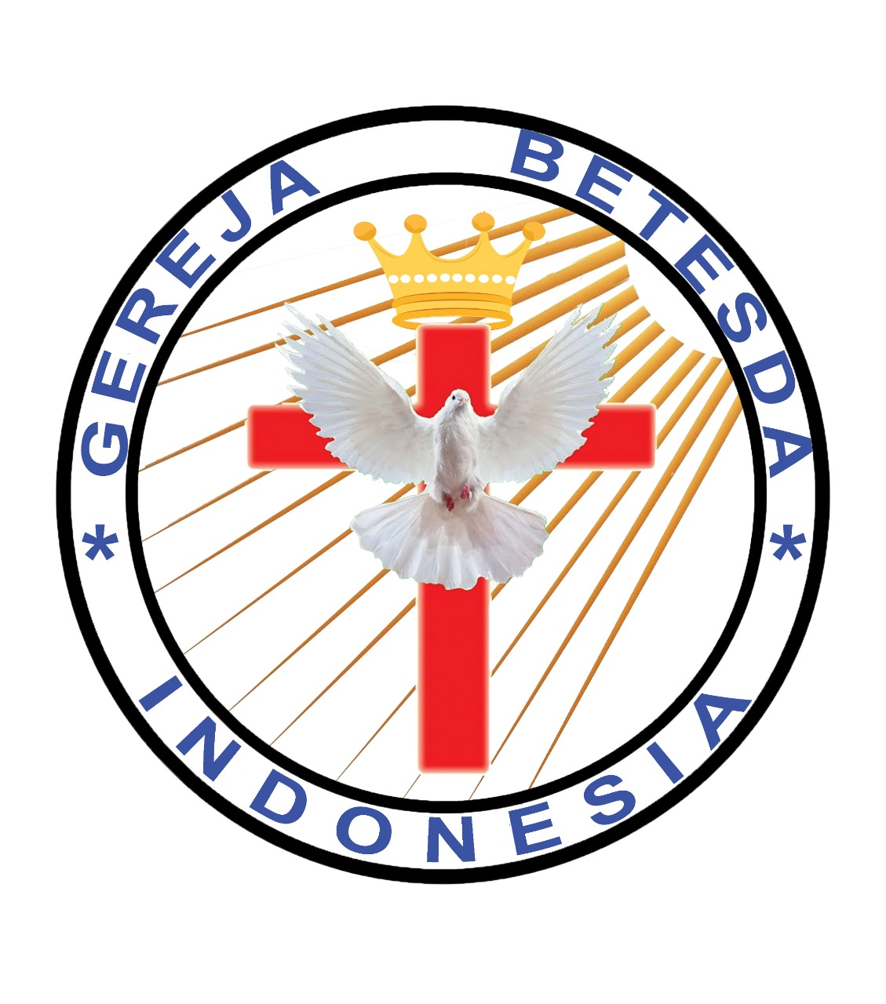

MAKALAH FAMILY ALTAR
SINODE GEREJA BETESDA INDONESIA
EDISI : 044 ---- Tgl. 02 NOPEMBER 2021

Motto FA : Kesatuan Hati, Tumbuh Bersama & Memenangkan Jiwa.

MENJADI KEPALA DAN BUKAN EKOR

Ulangan 28:13
TUHAN akan mengangkat engkau menjadi kepala dan bukan menjadi ekor, engkau akan tetap naik dan bukan turun, apabila engkau mendengarkan perintah TUHAN, Allahmu, yang kusampaikan pada hari ini kaulakukan dengan setia,

Judul kalimat di atas seringkali dikutip orang Kristen dalam berbagai kesempatan, baik itu dalam kebaktian, persekutuan doa, pendalaman Alkitab, kelompok kecil, dan bahkan di dalam doa. Dengan lantang kalimat ini diucapkan dan jemaat mengaminkannya. Kalimat ini juga banyak disukai dan cukup sering diucapkan dalam training-training kekristenan. Tentu kita setuju bahwa tidak ada yang salah dengan kalimat tersebut karena Alkitab memang mengatakan demikian. Tetapi yang menjadi permasalahan di sini adalah bagaimana seharusnya kita menafsirkannya.
Ayat Sebelumnya :
(diucapkan kembali)

Matius 5:6

Berbahagialah orang yang lapar dan haus akan kebenaran, karena mereka akan dipuaskan”
Kita menyaksikan banyak orang Kristen menafsirkan kalimat tersebut dengan sembarangan. Menafsirkan dengan sekehendaknya sendiri yang mengakibatkan pengertian yang dihasilkanpun begitu dangkal. Misalnya, dengan memahami kalimat tersebut langsung dikaitkan dengan pengertian materi. Apabila dikatakan kita harus “menjadi kepala bukan ekor, tetap naik bukan turun,” dimengerti dalam kaitan dengan karir, jabatan, bisnis perusahaan atau yang lain di mana seorang Kristen seharusnya menjadi kepala, atasan, atau pimpinan di tempat kerja. Bisnis perusahaan harus terus menanjak dan tidak boleh turun. Orang Kristen seharusnya kaya secara materi. Orang Kristen seharusnya sehat terus dan lain sebagainya. Prinsip penafsiran seperti ini muncul akibat dari Alkitab yang tidak dibaca secara utuh dan mendalam. Alkitab dibaca dengan menekankan pada satu dua kalimat tanpa mengindahkan konteks kalimat tersebut sehingga terbentuk “potongan-potongan” firman Tuhan. Dan “potongan-potongan” firman Tuhan yang dipahami sekehendak sendiri inilah yang selalu diucapkan secara lantang dan berulang-ulang karena meyakini bahwa apa yang diucapkannya itu akan nyata terjadi dalam hidup mereka. Cara seperti ini mengakibatkan orang Kristen bukannya makin bertumbuh, tapi justru semakin tersesat dalam menjalani kehidupan nyata sehari-hari. Lalu, bagaimanakah kita harus melihat kitab Ulangan 28:13-14 ini ? Apakah maksud dari firman Tuhan ini ?

- JANJI TUHAN INI BERSIFAT KONDISIONAL
Janji Tuhan ini sangat bergantung pada sikap ketaatan umat terhadap perintah Tuhan. Ayat ini merupakan perkataan yang diucapkan Musa di akhir masa kepemimpinannya dan yang akan segera beralih dibawah kepemimpinan Yosua dalam perjalanan memasuki Tanah Perjanjian. Latar belakang sejarah Israel yang diperbudak Mesir, perjalanan di padang gurun menuju Tanah Perjanjian adalah masa yang sangat sulit bagi Israel. Musa dalam serangkaian khotbahnya di kitab Ulangan ini sekali lagi mengingatkan Israel bagaimana kebesaran perbuatan tangan Tuhan yang telah membebaskan mereka dari perbudakan Mesir dan yang telah memimpin mereka berjalan di padang gurun. Di sini Musa sedang mengingatkan Israel akan janji Tuhan khususnya atas masa depan mereka pada waktu berhasil masuk ke tanah Perjanjian. Musa mengingatkan Israel apabila mereka taat dan setia menjalankan semua perintah Tuhan, tidak mengikuti apalagi beribadah kepada allah lain, maka berkat Tuhan akan turun atas mereka.

DISKUSI : Apakah sikap dan ketaatan saudara mendatangkan berkat ? Ceriterakan pengalaman saudara !

- JANJI TUHAN INI TIDAK MENEKANKAN HAL MATERI / JASMANI BELAKA
Makna “kepala” (Ibrani: rosh) berarti pemimpin, orang yang utama, pengatur, atau orang yang mampu menjadi teladan dan berdampak bagi orang lain sekaligus mempunyai mental berani menolak mengikuti tawaran dunia ini. “Menjadi kepala” dapat juga berarti hidup menjadi berkat dan teladan serta memberi pengaruh bagi banyak orang. Israel sebagai bangsa yang hidup di tengah-tangah bangsa lain harus menunjukkan keunikannya, khususnya dalam memperlihatkan kepercayaan monoteis-nya (percaya kepada satu Allah saja). Hal ini berbeda dengan kepercayaan yang dianut bangsa-bangsa lain yang percaya kepada banyak allah. Sesungguhnya inilah yang dimaksud dengan perkataan bahwa Israel dipanggil untuk menjadi kepala. Itu sebabnya Israel dituntut untuk terus setia dan taat kepada firman Tuhan dan mengajarkannya berulang-ulang kepada setiap anak-anak mereka. Jika Israel taat dan setia kepada firman Allah, maka Israel akan diberkati menjadi bangsa yang besar, berkuasa, dan mempengaruhi bangsa-bangsa lain.

DISKUSI : Apakah saudara siap jadi “kepala” ?

- ORANG KRISTEN TIDAK MELIHAT JANJI ALLAH DENGAN SEKEDAR MENGEJAR HAL MATERI DAN DUNIAWI SAJA.
Kita harus baik-baik mendengar dan membaca firman Tuhan. Kita harus teliti mempelajari firman Tuhan. Dan yang terpenting, harus menaatinya dalam kehidupan sehari-hari di manapun Tuhan tempatkan kita. Banyak orang Kristen ingin segera mendapatkan keuntungan materi dan jasmani dari kepercayaannya. Kita tidak boleh seperti itu. Ketika kita percaya artinya kita sudah mendapatkan keuntungan, yaitu anugerah keselamatan dari Tuhan. Sementara hal-hal lain dalam hidup berupa materi dan jasmani bukanlah tujuan utama. Orang Kristen dikatakan harus menjadi kepala artinya harus memberi pengaruh dan memberi arah bagi banyak orang. Maka dari itu diperlukan hidup yang dijalani dengan integritas dengan tidak mengikuti arus zaman ini. Jika tidak demikian, kita bukan lagi kepala tapi ekor.

DISKUSI : Bagaimana saudara memahami ketaatan kepada Tuhan berbanding lurus dengan berkat materi / duniawi ?

